日本城鎮復興：他們為什麼把舊牛棚翻修成舊牛棚？
正如日本大部分鄉村地區，神山町也面對着人口老化及流失的問題，然而，2011年，神山町的社會動態人口，居然出現了增長，這與縣政府的政策，以及由建築師坂東幸輔帶領的「空家町屋」計劃有着莫大的關係。
2015-11-30
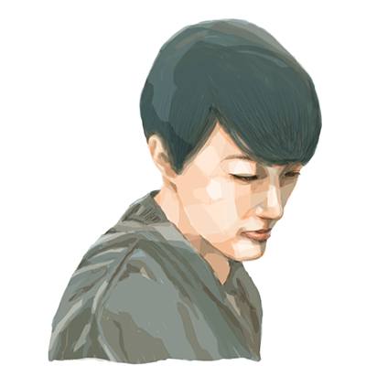

林琪香
旅客，賣文人，現居日本。替港台雜誌寫旅遊、設計、生活文章討生活，最近開始寫書，作品包括《好日京都》等

[SITE SEEING] 走到哪，看在哪，看建築，看人文，看風景
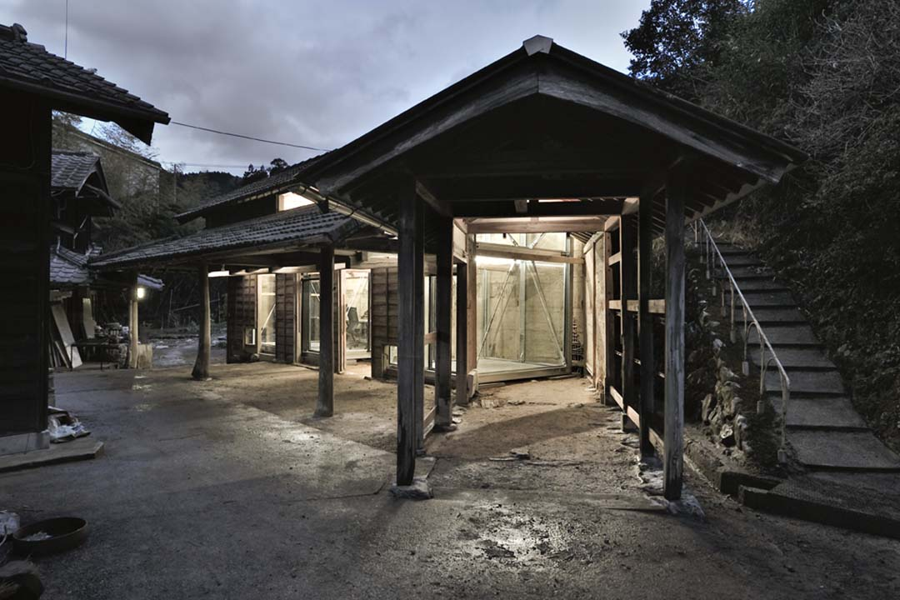Sansan Inc. 於2010年便於神山町租下一個農裝，作為公司的分部。當中的牛棚異常破舊，故請了須磨一清代為修葺。圖片由作者提供
須磨一清今年四月為東京一家資訊科技公司 Sansan Inc. 完成了德島縣神山町分公司的建築，於一所前身為牛棚的破舊房子之內，塞了鋼鐵及玻璃造成的巨型箱子作為活動空間，竣工後的建築物，因風吹雨打而黯然無光的樑柱依然黯然無光，破落的土牆依然破落，竹子造的結構從剝落的牆壁內露了出來，室內部分的地面並沒有重新覆上混凝土或木地板，甚至沒有重新打穩地基，泥土地面赤裸裸的，即使在那裏重新養一頭牛，大概也不會有誰感到突兀。

翻新與保舊的平衡
日本不少地區都着手推動家古民家重用的計劃，例如近來開放的京都祇園新穚項目，著名的二手物品商店 Pass the Baton 接手了一幢建於江戶時代的房子，請來片山正通將之修茸翻新，成為一個結合了商店、咖啡廳及酒吧的時尚場所；另外，Ajiki 路地計劃將位於京都清水五条的長屋劃成多個單位，租給年輕的創作者，開設商店或工作室。雖然大部分古民家使用者，極盡所能地保持了建築物的原貎，但重修過的房子定都是光潔亮麗的，甚少如須磨一清般，讓原貎保持得如此徹底。
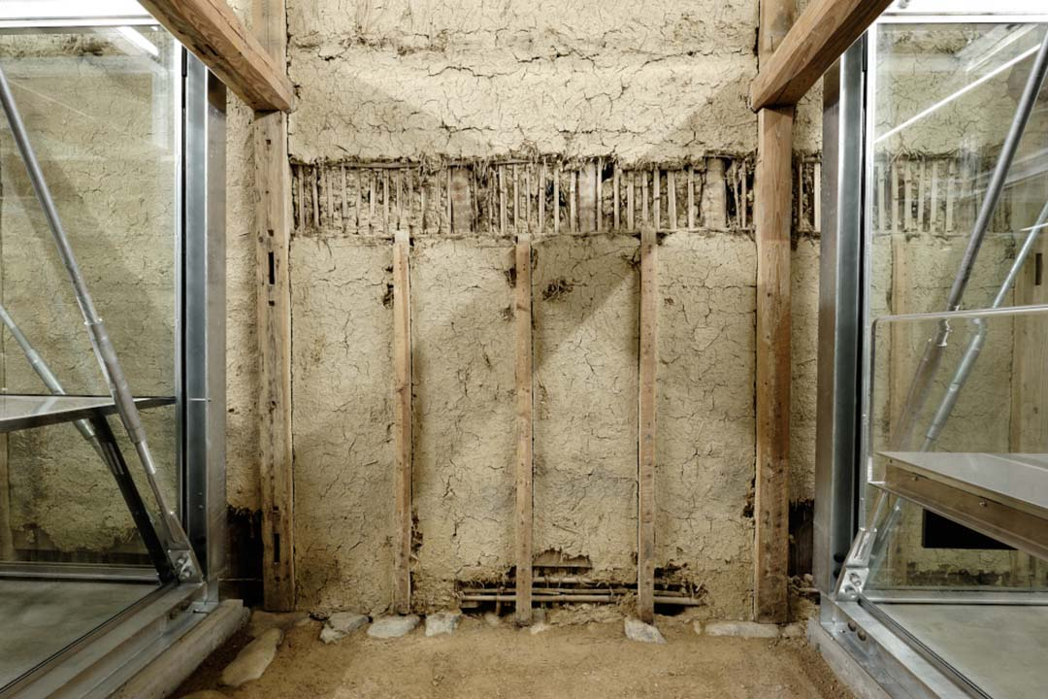須磨一清沒有為牛棚作大規模的翻生，反而刻意保留了牛棚原來的破落模樣。圖片由作者提供
「當建樹屋的時候，沒有人會在樹上塗顏色，又或是用任何東西包裹着樹本身，你只能圍繞着樹而建，以表示對它的欣賞與尊重。」對於我的疑惑，須磨一清如此回應。他說，這幢年齡過百的美麗木建築，以入榫結構的造成，比起人工物品更像是天然的樹木。他希望將它原來的模樣展示出來，建築物上的傷痕，是歲月給予它的美，而從破落處坦露出來的骨骼，其實正好展現了前人的建築智慧，他實在不希望隨手用一把混凝土、一抺油漆將這些經年累月累積下來的美掩蓋。
「當建樹屋的時候，沒有人會在樹上塗顏色，又或是用任何東西包裹着樹本身，你只能圍繞着樹而建，以表示對它的欣賞與尊重。」
Sansan Inc. 早在2010年已在德島的神山町租了一個農家，包括主屋、倉庫，以及一間牛房，那時 Sansan Inc. 的創辦人寺田親弘一心希望在神山町這遠離煩囂的鄉村之中設立工作場所，讓於東京忙得焦頭爛額的員工們，偶爾能將工作基地移到德島來，工作之餘享受一下周遭的自然美景，舒緩緊張的情緒。在沒有任何改裝之下，他便於主屋內開始了這計劃，邀了開發名片管理手機 APP 的成員們，在主屋內悠閒地生活及工作了兩個星期，數年間員工們的反應極佳，有些職員更帶着子女，來居住了兩個月。後來 Sansan Inc. 將牛房交到須磨一清手，請他重新裝潢成工作空間，要求簡單不過，只是內裏明亮舒適、能裝設空調便可。要滿足 Sansan Inc. 的基本期望或許輕而易舉，但要同時保留建築物的原貎卻非易事，須磨一清甚至以「災難」形容，最終他決定採用鋼鐵及玻璃箱子的方式，除了作為Sansan Inc.的工作空間以外，其實還充當着強補的角色，支撐着日久失修的房子結構，使它敵得過地震等天災。
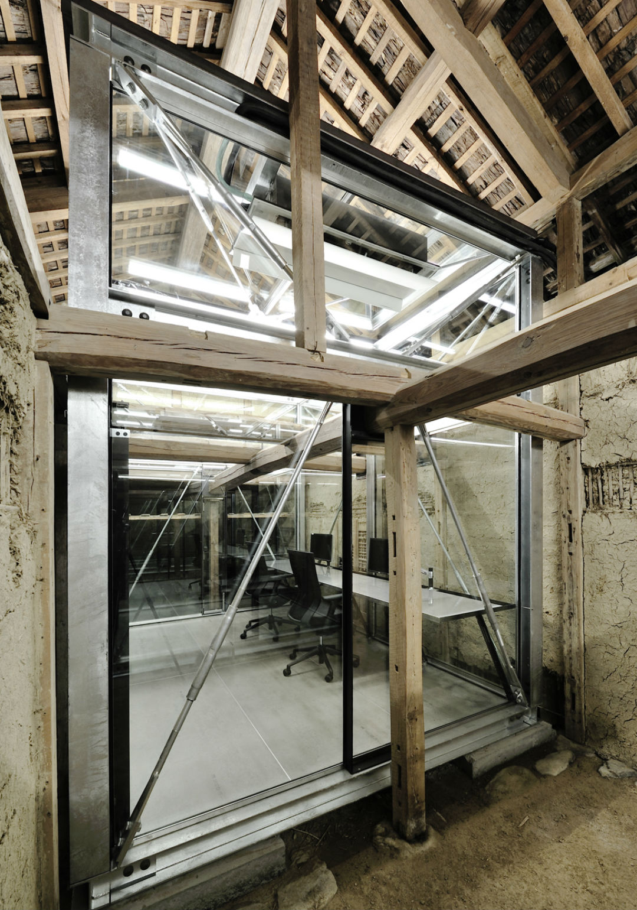鋼鐵及玻璃造成的箱子，除了作為工作空間外，也支撐着建築物。圖片由作者提供

空家再生，城鎮再生
說到 Sansan Inc. 分部的所在地德島縣神山町，其實是日本地域振興計劃的重要例子。神山町面積173平方公里，超過兩個香港島，而據去年的統計，人口只有近六千人，居民大都從事農業，種植元山米以及酸橘等。正如日本大部分鄉村地區，神山町也面對着人口老化及流失的問題，然而，於2011年神山町的社會動態人口，居然出現了增長，這與縣政府的政策，以及由建築師坂東幸輔帶領的「空家町屋」計劃有着莫大的關係。
現時神山町被稱為日本的 Portland，也被指是日本地域振興的典範。
德島縣政府在1997年發表了將其發展成國際文化村的構想，其後在1999年舉辦了神山 Artist In Residence 計劃，而「空家町屋」計劃，則於2010年展開。坂東幸輔於德島縣出生及成長，神山町是他小時候常隨父母前往遊玩的地方。在美國哈佛大學完成碩士課程回國後，坂東幸輔看到神山町政府正以月租一萬日元的低廉租金，租出町內的空屋，他原打算在此定居，但還是輾轉地回到東京從建築設計工作。2010年他接到邀請，帶領學生策劃神山町的空屋再生計劃，將神山町商店街中大量空置的建築物整修，吸引從事創作的人進駐，而這就是「空家町屋」計劃。
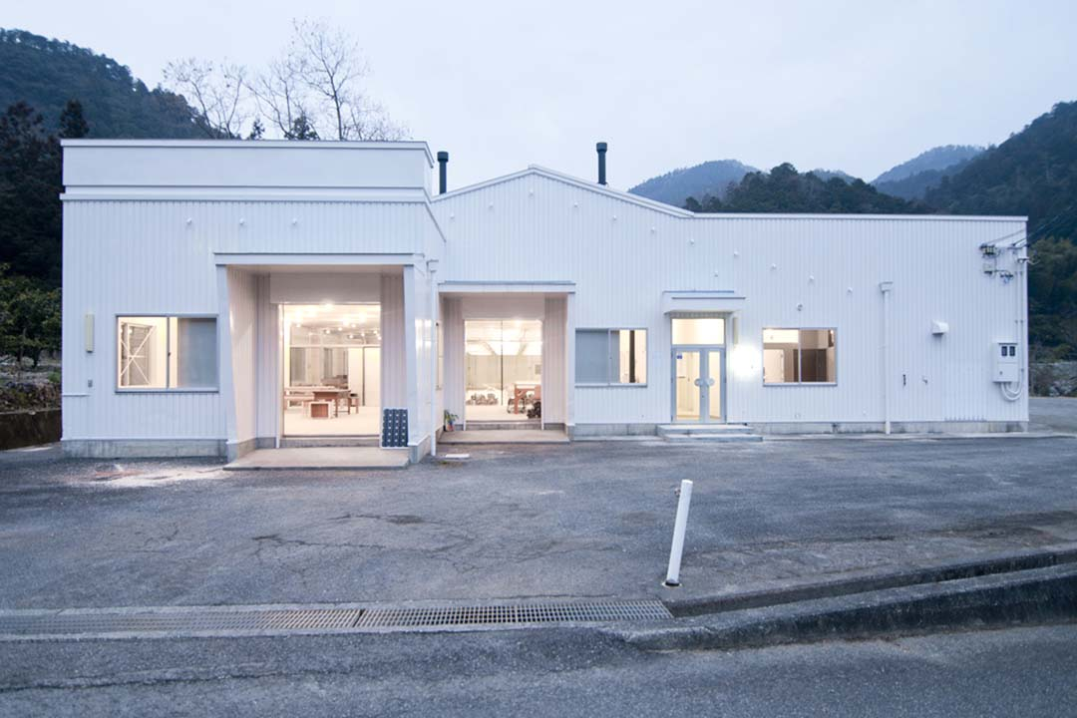這縫紉工場於2010年時倒閉，現時被改建為共享式工作室。 圖片由作者提供
坂東幸輔與須磨一清於美國相識，當時須磨一清處理過不少在紐約進行的大型建築項目，但他始終對地區性的項目較感興趣，期望着真真正正地接觸人與土地的機會。須磨一清返國後跟坂東幸輔來到神山町，對這片人情溫暖的土地一見鍾情，整個夏天，他都花在整修町內商店街的老房子，而且如坂東幸輔一樣，沒有收取一分一毫的設計費。
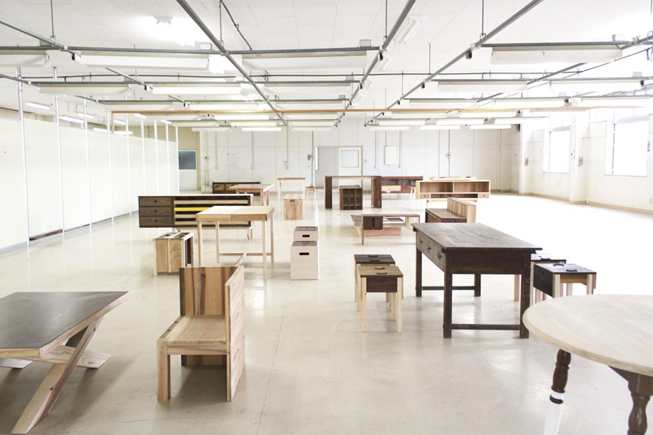工作室內的家具，部分是沿用工場的，部分則是學生們以工場內的廢棄木材造成。圖片由作者提供
Sansan Inc. 的創辦人寺田親弘與須磨一清本是好友，須磨一清請他前來參觀，並促成了Sansan Inc. 的分公司計劃，伴隨着「空家町屋」的迴響，神山町一下了熱鬧起來。不少資訊科技公司，都仿效 Sansan Inc.，於神山町之中覓古民家作為公司的分部。例如作媒體流量管控及調查的 Plat Ease，便將神山町一幢90年的古民家，改建為分部，現時分部的員工約20人，其中10人是神山町的居民。負責設計的也是坂東幸輔及須磨一清等，他們將木建築的結構完整保留，但老舊得沒法復修的牆壁則拆下來，四面裝上了巨大的玻璃，空內明亮開揚。還有以縫紉工場改建的共享式工作室 KVSOC，也是因為前來神山町的創作人、藝術家增長不斷，才衍生出來的空間。
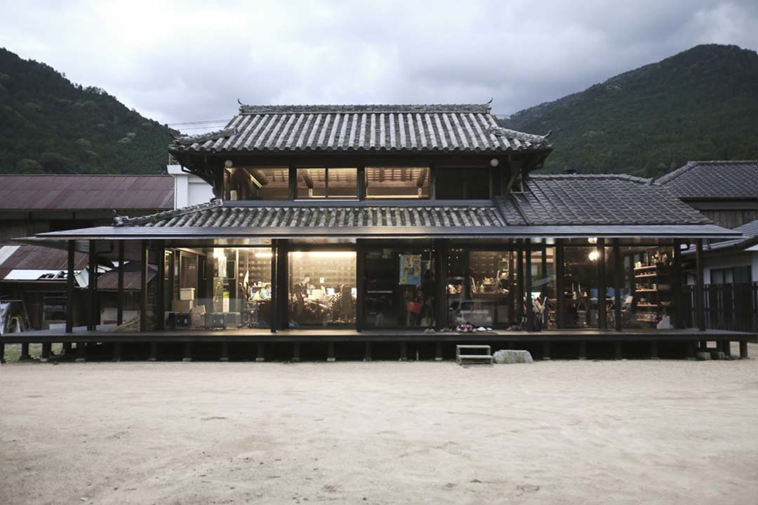Plat Ease的分部，由神山町一幢90年的古民家改建而成。 圖片由作者提供
現時神山町被稱為日本的 Portland，也被指是日本地域振興的典範。我想最重要的是，在發展的過程之中，神山町並沒有犠牲它原來獨有的模樣，而負責推動發展的，亦深明這些特徵才是它吸引人之處，正如 Sansan Inc. 的牛房，歲月一筆一劃描出來的，都是結結實實的美，隨便將之抺去，建築物以至城鎮，都只剩下不值一顧的空殻。

